Cazare an universitar 2017-2018
GLISĂRI Studenți licență an II-III-IV 29.09.2017 - băieți - cu drept de cazare

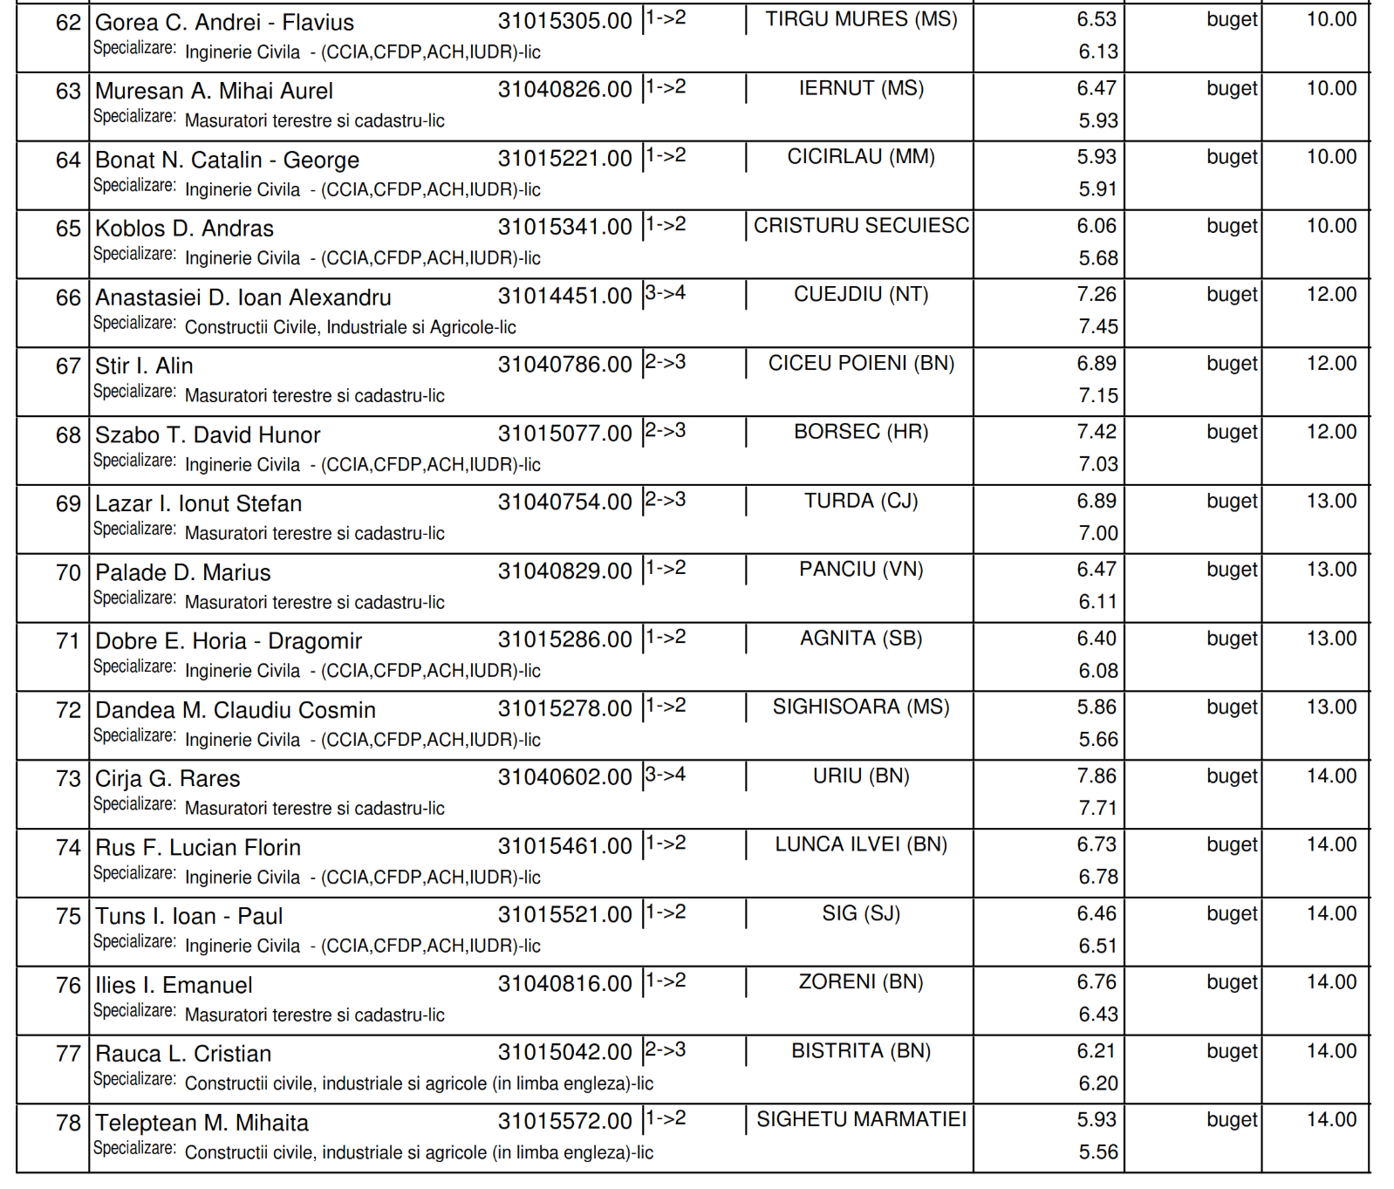

Cazare an universitar 2017-2018
GLISĂRI Studenți licență an II-III-IV 29.09.2017 - băieți – cu drept de cazare
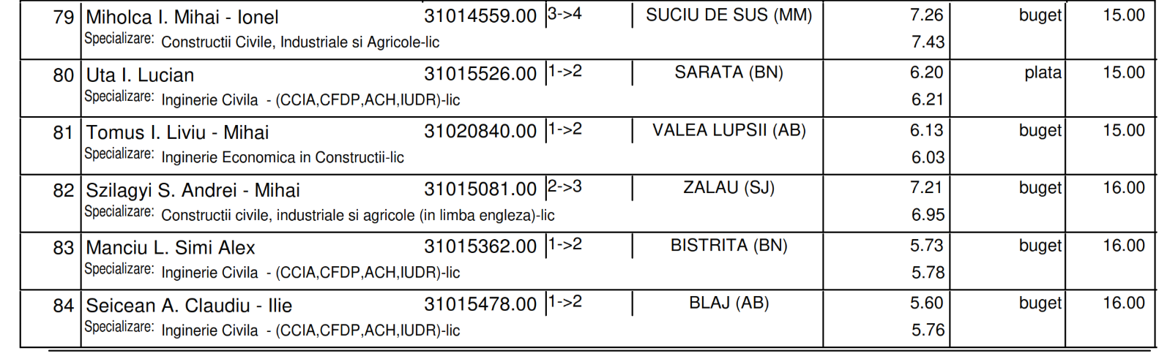

Comisia de Cazare – Facultatea de Construcții

Prodecan Secretar Șef Reprezentant Studenți
Conf. Dr.Ing.Vasile Fărcaș Ing. Liliana Iacob Vîjîilă Constantin-Alexandru

